Класс : 5 «И» класс
Дата, номер урока, время проведения: 02.03.2020, 08: 55-09:35
Предмет: история
Тема урока: Финикийские мореплаватели
Тип урока: комбинированный урок
Вид урока: комбинированный
Цель и задачи урока: актуализировать знания учащихся о занятиях населения Древнего Востока; развивать умения сравнивать, выделять общие черты и особенности в жизни людей древних цивилизаций; дать учащимся более полные представления об изучаемой эпохе и человеке того времени, о его взглядах на мир.
Планируемые результаты урока:
Предметные : Расширение опыта оценочной деятельности на основе осмысления жизни и деяний личностей и народов в истории своей страны и человечества в целом
Метапредметные : Способность сознательно организовывать и регулировать свою деятельность – учебную, общественную и др.; умение самостоятельно определять цели своего обучения, ставить и формулировать для себя новые задачи в учебе и познавательной деятельности, развивать мотивы и интересы своей познавательной деятельности
Личностные : Понимание культурного многообразия мира; уважение к культуре своего и других народов, толерантность; формирование целостного мировоззрения, соответствующего современному уровню развития науки и общественной практики, учитывающего социальное, культурное, языковое, духовное многообразие современного мира
Оборудование: мультимедийный проектор, раздаточный материал
Литература: Геродот. История в девяти книгах. Изд-во «Наука», Ленинград, 1972.
Перевод и примечания Г. А. Стратановского, под общей редакцией С. Л. Утченко. Редактор перевода Н. А. Мещерский., Дональд Харден. Финикийцы. Основатели Карфагена. М.: Центрполиграф, 2004 г.,

Ход урока | Деятельность учителя | Деятельность учащихся
1.Организационный этап урока  (1 мин) | Учитель приветствует учащихся, проверяет готовность детей к уроку. На экране появляется видео морского берега, звучит шум прибоя. Учитель предлагает детям настроиться на работу, представить себя в таком красивом месте | Дети приветствуют учителя, доброжелательно ведут себя на уроке. Ребята слушают шум моря, увлеченно смотрят на картинки, представляют себя на берегу моря
2. Проверка домашнего задания  (5 мин) | Учитель : Чтобы отправиться к новым , неизведанный берегам, мы должны убедиться, что предыдущую тему вы полностью усвоили. Для этого предлагаю следующее задание.  Необходимо развернуто и точно ответить на поставленные вопросы. Но отвечать будет тот человек, к которому будет относиться определенный признак. Оценивать ответы мы будем смайликами, которые обозначают следующее: отлично владеет материалом, хорошо знает тему, следует повторить. Итак, вопросы:  1. Что такое закон ? (Отвечает ученик, который родился в декабре)  2. Годы правления царя Хаммурапи ?(Отвечает ученик, получивший сегодня оценку «5»)  3. Главный строительный материал в Двуречье?(Отвечает ученик, дома у которого живет кошка)  4. Как наказывали человека, выбившего зуб другому?(Отвечает ученик, который любит играть в футбол)  5. Как закрепляли рабство законы царя Хаммурапи? (Отвечает ученик, чье имя начинается на букву «А»)  Учитель : Спасибо, вы молодцы ! очень хорошо усвоили законы вавилонского царя Хаммурапи. Хотелось бы еще вспомнить преступления и наказания, указанные в законах. Перед вами на столах лежат листочки с видами преступлений и листочки с названиями этих преступлений (Приложение 1). Ваша задача, работая в парах, соотнести вид преступления и его название. Во время работы вы можете совещаться, переговариваться, обсуждать в парах. | Ученики внимательно слушают учителя. Если у ученика имеется названный признак, для того, чтобы отвечать на вопрос, ученик поднимается и дает полный ответ на заданный вопрос. Одноклассники внимательно слушают отвечающего, после – оценивают: поднимают смайлик, который соответствует качеству ответа. Ученики владеют материалом, доброжелательно и уважительно относятся друг к другу при проверке домашнего задания.  Ученики внимательно выслушали задание, после этого они берут в руки раздаточный материал и, применяя ранее полученные знания, начинают соотносить виды преступлений с их примерами. Общаясь, обсуждая, ребята определяют верные соответствия и быстро справляются с заданиями.
3. Постановка учебной задачи  (3 мин) | Учитель: Дети, чтобы определить страну, которую мы будем изучать сегодня на уроке, предлагают вытащить предметы из волшебной коробочки.  В коробке находятся предметы, связанные с Финикией : ракушка, глиняная табличка, амфора, карты древних финикийцев .  Учитель : Вы молодцы, конечно, все эти вещи относятся к стране, которой уже нет на карте мира - Древней Финикии, о ней, ее тайнах, людях, достижениях, мы будем говорить сегодня на уроке.  Наше путешествие в прошлое пока проходило вдали от моря, на выжженных, засушливых плоскогорьях, пересеченных только реками, которые и давали жизнь людям. Теперь мы изменим маршрут и направимся в порт на восточном берегу Средиземного моря. Здесь располагалась Финикия, а в настоящее время находится государство Ливан. Мы окажемся в V веке до н.э.  Но древние историки очень хотели оставить нам о финикийцах информацию и предали это послание. Сейчас я вам его зачитаю.  «Из страны в страну путешествовали искусные мореходы …Их радостно встречали: привозили льняное полотно, пурпурные ткани, стеклянные бусы и сосуды… Но если представлялся удобный случай, не стеснялись финикийцы разбойничать. Они грабили беззащитные поселения. Людей, застигнутых врасплох, похищали и продавали в рабство.».  Учитель : Чем прославились финикийцы? Какая слава добрая или дурная ходила о финикийцах ?  Учитель подводит детей к формулированию проблемного вопроса урока.  Учитель : Теперь составим с вами план, по которому будем изучать новую тему. | Ученики по очереди подходят к столу и вытаскивают предметы из коробки, называют их, говорят для чего они необходимы. Ученики приходят к мысли, что речь пойдет на уроке о Финикии.  Ученики внимательно слушают учителя.  Ученики : Финикийцы путешествовали по морям, торговали. Но они также занимались рабством, были хитры, коварны и могли украсть не в чем не повинных людей. Нельзя однозначно сказать, хорошая или дурная слава о них ходила, нужно выяснить все их поступки и занятия.  Ученики составляют план изучения новой темы:  1. Географическое положение финикийцев, природа.  2. Занятия.  3. Финикийская торговля.  4. Финикийские путешествия и финикийские колонии.  5. Финикийский алфавит.
4.Усвоение новых знаний и способов действий.  (6 мин) | Учитель: Нам необходимо выяснить с вами : Местоположение и природные условия Финикии. Занятия жителей Финикии, в каких городах жили финикийцы и какое ремесло они изобрели.  Для этого разделимся на 3 группы :  1 группа : учащиеся, которые родились осенью.  2 группа: учащиеся, которые родились зимой.  3 группа: учащиеся, которые родились летом и осенью.  Попрошу группы сесть вместе по командам.  Внимательно слушайте задания, которые вам необходимо сделать:  1 группа : Вы работаете с тексом «Местоположение и природные условия Финикии. Занятия жителей Финикии» (Приложение 2). Необходимо заменить в тексте выделенные слова антонимами – Противоположными по смыслу.  2 группа : Вам представлен текст «Города Древней Финикии» (Приложение 3). Ваша задача: перевести выделенные слова с английского языка на русский.  3 группа : Ваш текст называется «Ремесло» (Приложение 4) . В тексте пропущены слова, на место их пропуска необходимо вставить соответствующие картинки.  После выполнения задания, необходимо представить свой ответ всем группам. | Учащиеся внимательно слушают учителя, после, делятся на указанные группы.  1 группа : в ходе работы узнают, что Финикия располагалась на Восточном побережье Средиземного моря, окружена была цепью Ливанских гор, полноводных рек не было, почва каменистая плохая, неплодородная, климат жаркий . Крупные города : Библ, Сидон, Тир. Следовательно занятиями финикийцев будут : мореплавание, торговля, ремесло.  2 группа : осмысленно читает текст, заменяя выделенные английские слова русскими.  3 группа , работая с текстом «Ремесло», заменила пропуски текста рисунками.
5.Первичная проверка понимания  (4 мин ) | Учитель : Я предлагаю вам поделиться впечатлениями о том, какими вам представляются финикийцы, исходя из полученного материала. | 1 группа : ученики показывают на карте Финикию, ее крупные города. Определяют расположение Финикии относительно Двуречья и Египта.  2 группа :учащиеся делают вывод, что финикийские города были отлично укреплены, защищены, они являлись центрами ремесла и торговли, а также многие финикийские города находились на пересечении торговых путей, что давало возможность финикийским городам стать центрами торговой жизни.  3 группа : учащиеся сделали вывод, что финикийцы первыми научились изготавливать стекло и добывать пурпурную краску (эти открытия были сделаны или случайно, благодаря наблюдательности).  Таким образом, финикийцы были трудолюбивые, стремились к знаниям, открытиям, не стояли на месте , находились в движении все время.
Физкульминутка (познавательная)  (5 мин) | Учитель : Сейчас я предлагаю вам почувствовать себя финикийскими торговцами. Хотите оказаться на их месте и продать товар? Давайте, представим , что мы находимся с вами в торговом порту Финикии. Постараемся оказаться в то время и провести меновую торговлю (товар на товар).  Учащимся раздаются карточки со следующими товарами (Приложение 5)  Товары, вывозимые из Финикии (1группа ) : вино, оливковое масло, стеклянные изделия, пурпурные ткани, древесина .  Товары, привозимы в Финикию из других стран (2 группа ) :льняное полотно, папирус, металл, гончарное изделие, зерно, шерсть, скот.  Товары, привозимые в Финикию и вывозимые из нее (3 ряд).  Учитель: вы можете подходить друг к другу, обмениваться, торговаться, объединяться друг с другом, чтоб обменять эквивалентные товары | Ученики с интересом начинают ощущать себя финикийскими торговцами : подходят друг к другу , расспрашивают про товар, общаются, ведут диалог, некоторые объединяются для того, чтоб обменять понравившийся товар.
6. Первичное закрепление  (7 мин) | Учитель : Но одного товара, которого у финикийцев было очень много, среди наших с вами товаров не было. Потому, что мы добрые и уважаем друг друга. Посмотрите на рисунок и скажите, о чем речь.  Финикийцы хитростью заманивали людей на корабли и увозили их в далекие берега.  Учитель : Я предлагаю поработать с афоризмами – высказываниями мудрых людей о рабстве. Давайте прочитаем их, скажем: согласны или не согласны с автором, выскажем свое мнение на этот счет:  Рабство — тюрьма души. Плавт Тит Макций  Рабство губительно влияет на нравы и природу человека. Щербатов  У животных есть та благородная особенность, что лев никогда не становится из малодушия рабом другого льва, а конь — рабом другого коня. Мишель де Монтень  Учитель : О финикийцах, как о торговцах мы с вами поговорили ,узнали , что равным в этом деле у них не было. Мы также узнали, что этот народ являлся жестокими работорговцами, что отнюдь их не украшает. Настал черед узнать о них как о великих путешественниках и мореплавателях. Вы готовы это сделать?  Учитель : «Отец истории» - Геродот оставил некоторые сведения о путешествиях финикийцев, но многие географические названия он указал так, как они назывались раньше . Вам необходимо прочитать исторический источник «Геродот о финикийцах» (Приложение 6) и отметить на карте маршрут финикийцев, о котором рассказывает Геродот .  Учитель : Какой вывод мы можем сделать, выполнив это задание ?  Учитель : В древности морские путешествия таили в себе множество опасностей. Наиболее благоприятными для плавания считались летние месяцы. Но и тогда случались штормы и бури, уносившие небольшие судёнышки в открытое море, где их часто ожидала верная гибель. Даже научившись ориентироваться по звёздам, финикийские мореходы страшились потерять берег из виду.  Но не смотря на все опасности, финикийцы отправлялись в далёкие плавания, потому что торговля приносила очень большую прибыль. Прокладывая морские торговые пути, финикийцы основывали колонии - поселения на чужой территории. Колонии служили базами для проходящих кораблей, а также опорными пунктами в случае военных конфликтов с местным населением.  Самой известной колонией был город Карфаген, основанный на севере Африки в конце IX века до н. э. Большая часть финикийских колоний находилась в западной части Средиземного моря - в Африке, Испании, на островах Сардиния, Сицилия.  Учитель : еще одним достижением финикийцев был их алфавит. Сложно сказать, являлся ли финикийский алфавит первым фонетическим алфавитом в мире, но именно он, появившись на свет около трёх тысяч лет назад, дал начало практически всем алфавитным системам, существующим на сегодняшний день. Между исследователями ведутся споры по поводу, когда возник финикийский алфавит. В 1922 году археологи нашли в склепе Библа каменный саркофаг царя Ахирама, на крышке которого прорезана финикийская надпись. Пьер Монтет, нашедший саркофаг, и некоторые другие отнесли надпись к XIII в. до н. э., однако в 1980-х годах Гибсон датировал надпись XI в. до н. э. Современные исследователи, опираясь на возраст глиняной посуды, найденной в склепе Ахирама, выдвигают гипотезу, что Ахирам жил в VII в. до н. э., и, таким образом, надпись на саркофаге не может дать отсчет началу финикийской письменности.  Учитель : чтобы узнать много нового и интересного о финикийском алфавите, предлагаю вам ознакомиться с информацией из параграфа учебника, а после, составить для одноклассников «тонкие» и «толстые» вопросы. Они помогут нам лучше систематизировать полученные знания. Напоминаю вам, как мы составляем «тонкие» и «толстые» вопросы : вопросы, на которые можно дать однозначный ответ (тонкие вопросы), и те, на которые ответить столь определенно не возможно (Толстые вопросы). Толстые вопросы – это проблемные вопросы, предполагающие неоднозначные ответы.  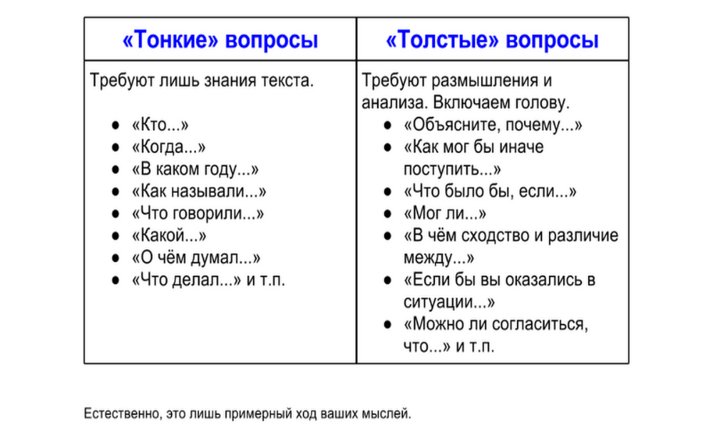 | Ученики смотрят на слайд и говорят, что речь идет о рабах.  Ученики по одному выразительно читают высказывания, комментируют их, аргументируют свою позицию. Монологически высказываются. Дети приходят к мысли, что рабство – это безнравственно, бесчеловечно и вредит людям, тормозит цивилизационное развитие.  Ученики настраиваются на работу, им интересно узнать о путешествиях, совершенных финикийцами.  Ученики внимательно читают документ, в ходе прочтения которого узнают: именно к финикийским мореплавателям обратился фараон Нехо, пожелавший совершить «путешествие открытий» вокруг Африки около 600 г. до н. э. Согласно Геродоту, он послал финикийский флот в плавание на юг от Персидского залива; затем мореходы повернули на запад, обогнули Африку и вернулись домой в Средиземноморье через пролив Гибралтар («Геркулесовы Столпы»). Это колоссальное путешествие продолжалось более двух лет, причем по пути они дважды останавливались и высаживались на сушу, чтобы посеять зерно и собрать урожай. На третий год они вернулись в Египет и представили свой отчет фараону. Учащиеся на контурной карте отмечают маршрут финикийцев, подписывают значимые географические объекты.  Ученики : Все это свидетельствует о достижениях финикийских мореходов. Если мы согласимся считать их плавание «историческим фактом», то оно принадлежит к наиболее выдающимся подвигам древних путешественников, о которых сохранились письменные свидетельства.  Ученики по очереди подходят к карте и показывают на ней основанные финикийцами колонии , делают вывод о том, что освоение колоний было выгодно для путешествий и торговли.  Ученики слушают задание, внимательно читают материал учебника и составляют тонкие и толстые вопросы. Примеры вопросов :  Тонкие : Были ли гласные в финикийском алфавите ? Сколько букв насчитывал финикийский алфавит ? Когда финикийцы придумали свой алфавит ?  Толстые : Сходство и различие финикийского и греческого алфавитов ? Почему у финикийцев возникла потребность в создании своего алфавита? Предположите, что было бы с финикийцами, если они не создали свой алфавит ?  Ученики говорят, что финикийский алфавит не имеет гласных и от него произошли многие современные алфавиты.
7.Контроль усвоения полученных знаний (5 мин) | Учитель : Много мы узнали о финикийцах и хорошего и плохого сегодня на уроке. Но как жаль, что у нас нет машины времени и мы не можем оказаться в тех далеких странах в те загадочные времена. Мы постараемся сейчас ощутить себя финикийцами и выполнить задание. Перед вами анкеты с вопросами, поставьте себя на место древнего жителя Финикии и ответьте на вопросы анкеты:  Анкета для финикийцев  Где Вы живете?  Чем Вы обычно занимаетесь?  Как проводите свое свободное время?  Любите ли Вы путешествовать ?  В каких странах Вы уже побывали?  Что бы Вы хотели рассказать потомкам?  Учитель : Теперь вернемся с вами к тому вопросу, который задавали в начале урока : Какая слава ходила о финикийцах : хорошая или дурная и ответим. | Ученики представляют себя на месте финикийских жителей и с удовольствием отвечают на вопросы анкеты . (Примерные ответы)  Где Вы живете? (На Восточном берегу средиземного моря, стране, где жаркий климат и мой горд называется Библ)  Чем Вы обычно занимаетесь? ( Мы ловим рыбу, строим корабли, добываем пурпур, создаем стекло, занимаемся торговлей и открытием новых земель)  Как проводите свое свободное время?( Любим создавать новые предметы ремесла, придумываем свой алфавит, изготавливаем стекло и пурпур, возводим величественные города )  Любите ли Вы путешествовать ? (Очень. Любим плавать вокруг Африки и посещать свои колонии, например, Карфаген)  В каких странах Вы уже побывали? (В Африке, Египте, Двучерье)  Что бы Вы хотели рассказать потомкам? (Мы многому научились, но к сожалению, мы хитрые работорговцы)  Ученики : С одной стороны финикийцы были трудолюбивыми, с жаждой знаний и открыли миру много нового – это хорошее, но с другой стороны, работорговля - это жестоко, сразу же омрачает впечатление об это народе.
8. Рефлексия  (3 мин) | Учитель : Мы с вами много узнали о жителях Финикии : чему-то следовало у них поучиться, какие-то ошибки нельзя допустить. Главное, мы всегда должны помнить: нужно оставаться человеком и уважать других людей. Сейчас мы с вами оценим работу друг друга на уроке. Кто хочет высказаться о работе одноклассника, оценить? | Ученики с радостью оценивают ответы друг друга, объясняют, что понравилось, над чем необходимо поработать.
9.Домашнее задание  (1 мин) | Домашнее задания дается учащимся на их выбор:  1. Синквейн «Финикия»  2. Рисунок «Финикийская торговля»  3. Сочинение-рассуждение «Какая слава : добрая или дурная - ходила о финикийцах?» | Ученики выбирают для себя подходящее задание и выполняют его.

Приложения
Приложение 1. (Необходимо разрезать таблицу, чтобы ученики сами определили верные соответствия)

Виды преступлений, названные в законах Хаммурапи
Государственные | Против царя, измена
Должностные | Взятка, изменение судебного режима
Религиозные | Чародейство, святотатство, колдовство
Воинские | Дезертирство, отказ от воинской повинности и присвоение имущества воина
Против семьи | Браки между родственниками, измена жены
Против личности | Ложное обвинение, умышленное и неумышленное убийство, оскорбление, лжесвидетельство
Против собственности | Кража, укрывательство и кража чужого раба, снятие с раба знака его рабства, повреждение или уничтожение чужого имущества, плохое качество работы

Приложение 2. Местоположение и природные условия Финикии. Занятия жителей Финикии. Необходимо заменить выделенные слова антонимами – Противоположными по смыслу.
Финикия отгорожена от Передней Азии гористым хребтом. Побережье здесь скалистое, а полоска плодородной земли совсем ШИРОКАЯ, почти непригодна для земледелия. Главное БЕДНОСТЬ стране давало СУША. Проплывая на корабле вдоль побережья, мы бы увидели красивые города, расположенные почти на берегу: Библ, Сидон и Тир. По узким дорогам, проложенным вдоль побережья, двигаясь с ЮГА на СЕВЕР и обратно торговые караваны.
В целом климат был благоприятный. Лето продолжалось с конца апреля до конца октября, ЛЕТОже была короткой – всего три месяца. За это время на жителей то и дело обрушивались ТЕПЛЫЕ дожди. Температура воздуха летом достигала 27-31^{о} тепла; зимой же наступали холода, которые иногда достигали 7 мороза, но чаще воздух был в меру прохладен – приблизительно +5^{о}С.
Плодородной почвы в Финикии было сравнительно МНОГО, поэтому полеводство развивалось СИЛЬНО, зато распространено было садоводство. Города и селения располагались по береговой линии, что было связано с основными занятиями финикийцев – мореплаванием, рыболовством и торговлей. На севере располагался город, который греки называли Библ, в переводе означало гора. Самый крупный из финикийских городов греки назвали Тир, что соответствует – скала. Третий большой город назывался Сидон, что означает город рыбной ловли.

Приложение 3. Древние города Финикии. Переведите выделенные слова с английского языка на русский.
Ученым пока hard воссоздать внешний вид cities ; известно лишь, что они были обнесены несколькими рядами массивных walls; существовали и высокие башни. К стенам прибивали щиты, которые прикрывали бойницы, откуда лучники поражали неприятеля. Чужестранцы, попавшие в город, оказывались в лабиринте houses и кривых улочек, которые вели к храмам и рыночным площадям. Финикийские города были центрами торговли в Передней Азии. Из продуктов собственного производства финикийцы продавали прежде всего сушеную fish , оливковое масло, кедровый лес, шедший на постройку кораблей. Финикия также являлась центром транзитной торговли. Ее знаменитые купцы-мореплаватели установили связи с различными countriesи народами.
Приложение 4. Ремесло. Вставьте картинки в текст.

В финикийских городах издревле развивалось ремесло. Значительную роль в финикийском хозяйстве играло производство_________. Однако, несомненно, что производить стекло различных сортов – от темного и непрозрачного до бесцветного и прозрачного – стали именно в Финикии. Где же его применяли? Из него делали ________, различные, сосуды, которые очень ценились; стеклом отделывали и стены________.Рассказывают, что однажды какой-то финикийский _________пас стадо недалеко от морского побережья. Его _________разгрызла_________ и возвратилась к хозяину с мордой, окрашенной пурпурным цветом. Пастух подумал, что пес чем-то поранил себе морду, и начал обтирать клочком шерсти мнимую кровь, но никакой раны не обнаружил; шерсть же приобрела прекрасный алый цвет.
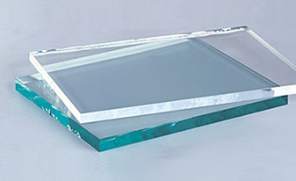 | 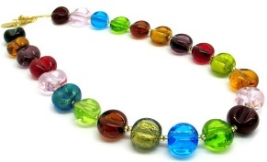 |  | 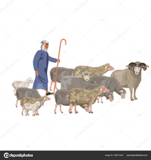
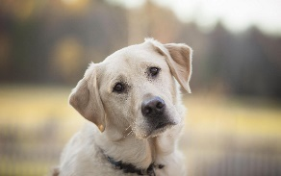 | 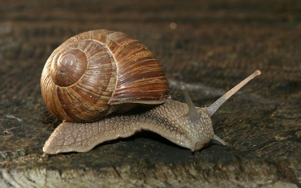
Приложение 5.
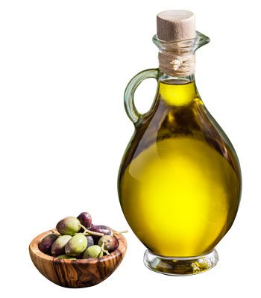 | 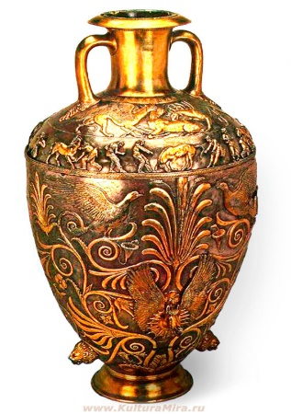
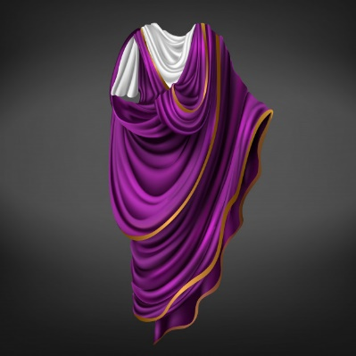 | 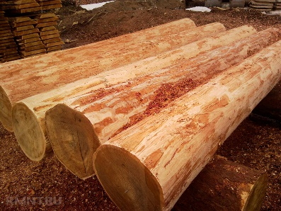
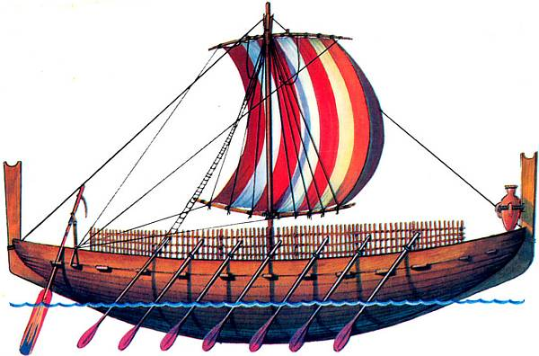 | 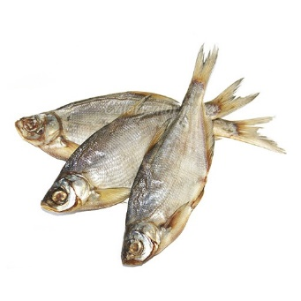

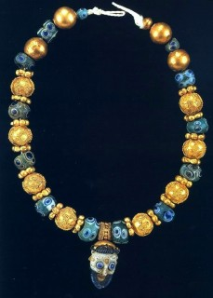 | 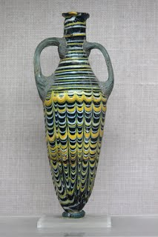
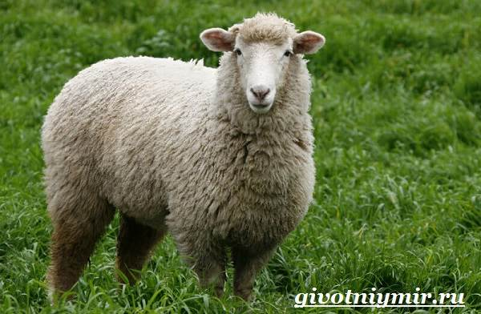 | 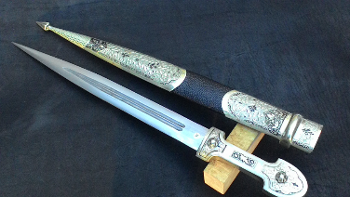
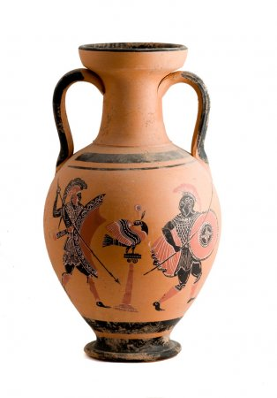 | 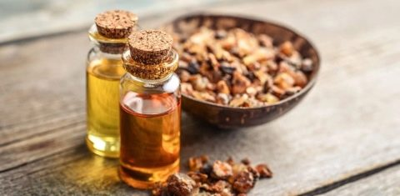
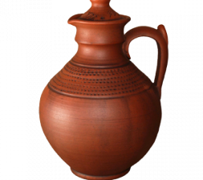 | 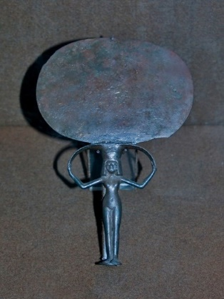
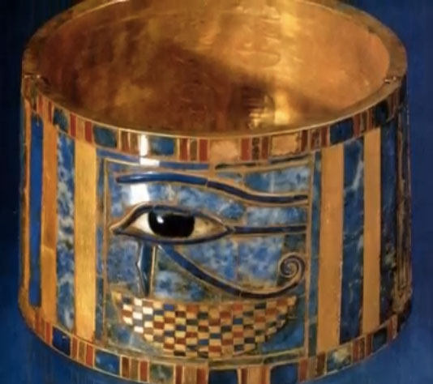 | 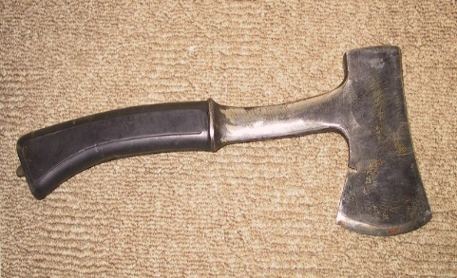

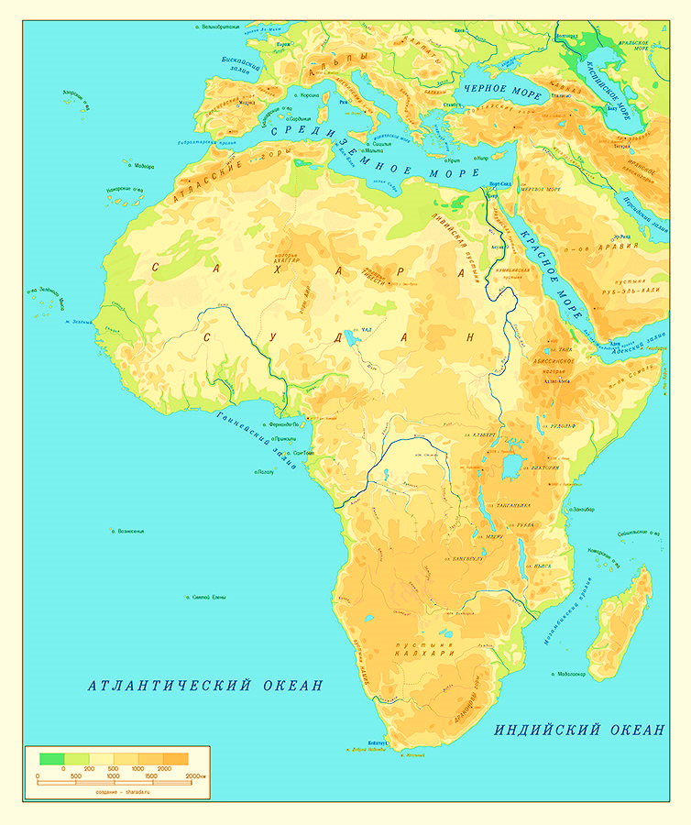
Приложение 6. Геродот о финикийцах
…Ливия же, по-видимому, окружена морем, кроме того места, где она примыкает к Азии; это, насколько мне известно, первым доказал Нехо, царь Египта. После прекращения строительства канала из Нила в Аравийский залив царь послал финикиян на кораблях. Обратный путь он приказал держать через Геракловы Столпы, пока не достигнут Северного моря и таким образом не возвратятся в Египет. Финникиняне вышли из Красного моря и затем поплыли по Южному. Осенью они приставали к берегу и, в какое бы место в Ливии ни попадали, всюду обрабатывали землю; затем дожидал жатвы, а после сбора урожая плыли дальше. Через два года на третий финикияне обогнули Геракловы Столпы и прибыли в Египет. По их рассказам (я-то этому не верю, пусть верит кто хочет), во время плавания вокруг Ливии солнце оказывалось у них на правой стороне.
Название географических объектов в на карте Геродота :
Ливия – Африка;
Геракловы столпы – Гибралтарский пролив между Африкой и Европой
Южное море – Тихий океан
Понт Эвксинский - Черное море
Южное море – Индийский океан
Северное море – Средиземное море
- Какое путешествие совершили финикийцы?
- Покажите путь, который проделали финикийские моряки
Что доказали они своим плаванием?
Приложение 7. Презентация
Слайд 1.
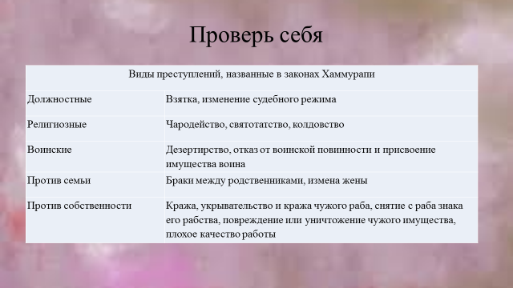
Слайд 2.
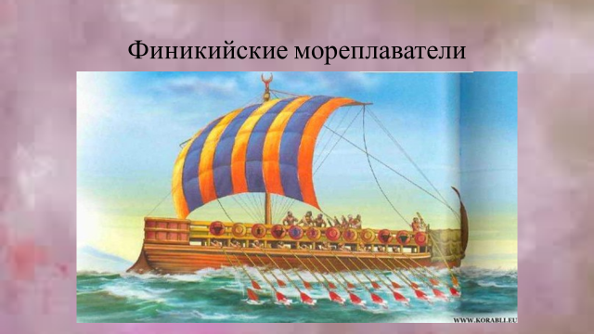

Слайд 3.
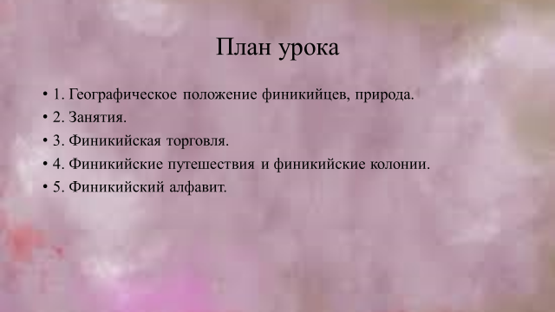
Слайд 4.
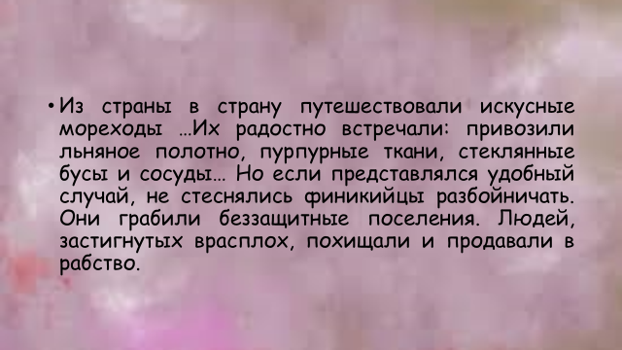
Слайд 5.
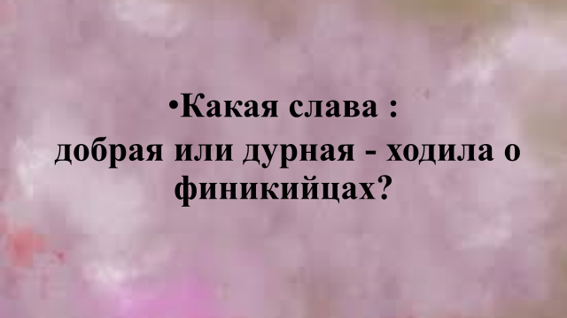
Слайд 6.
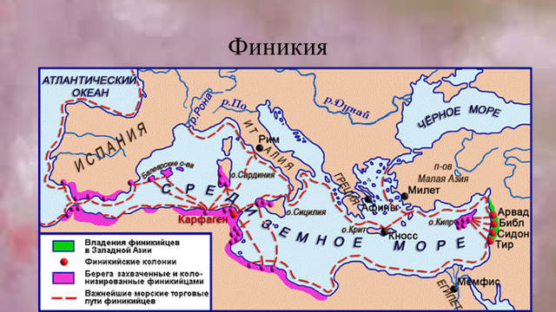

Слайд 7.
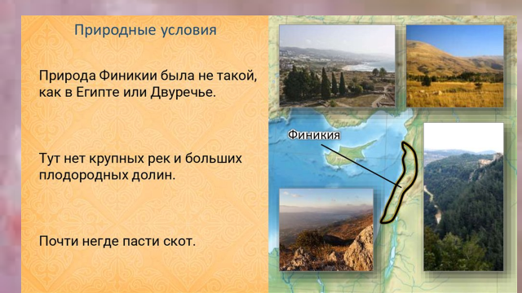
Слайд 8.
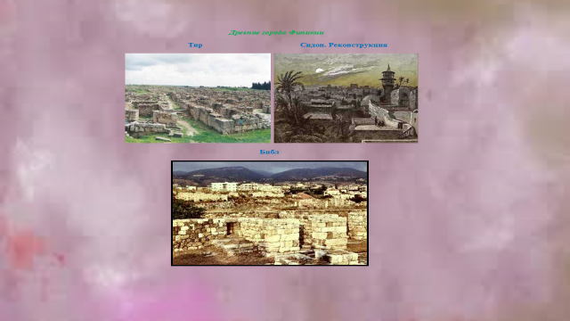

Слайд 9.
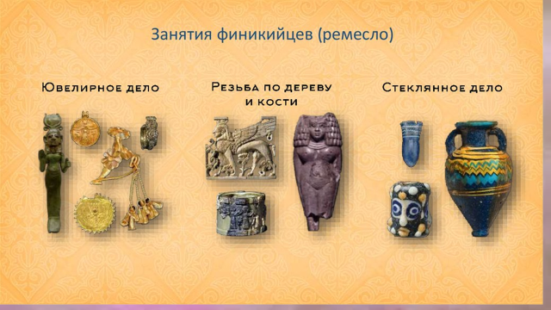
Слайд 10.
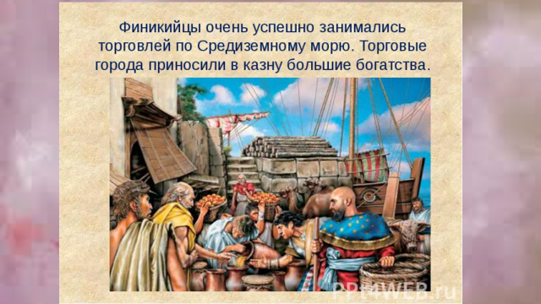
Слайд 11.
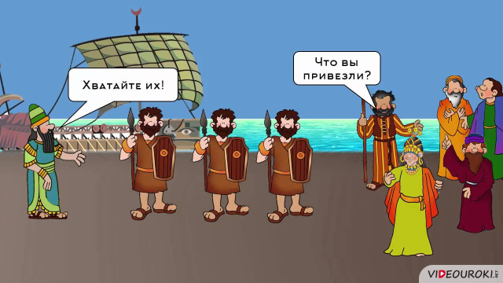
Слайд 12.
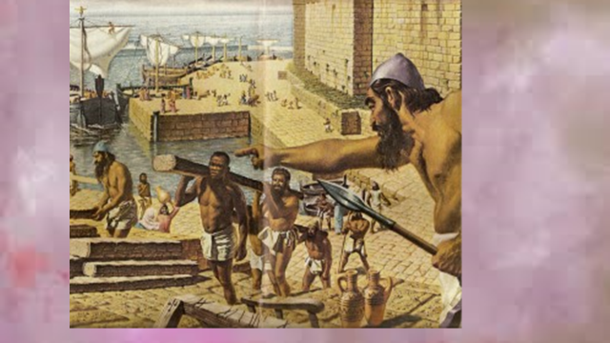
Слайд 13.
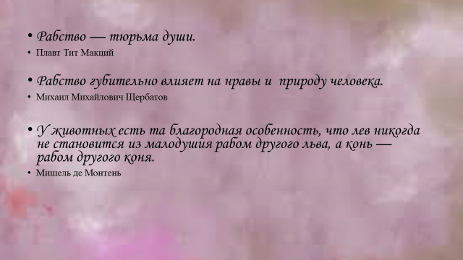
Слайд 14.

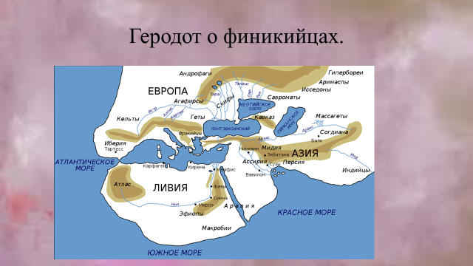
Слайд 15.
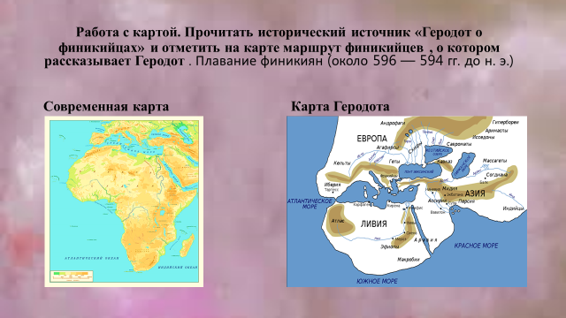
Слайд 16.
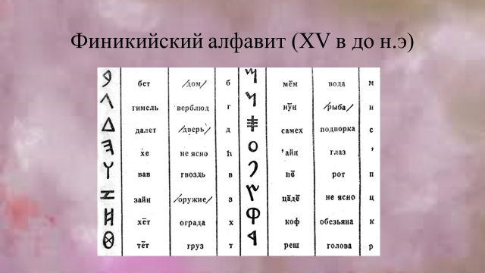

Слайд 17.
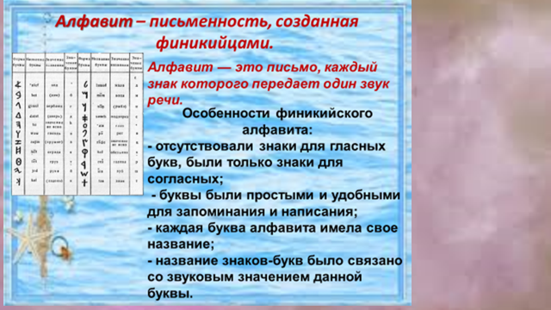
Слайд 18.
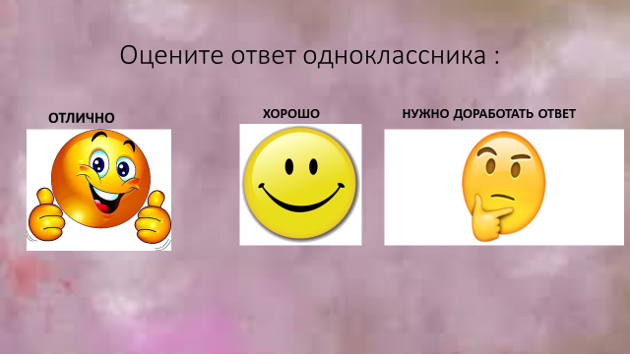
Слайд 19.

Слайд 20.


